Conocimientos

* BOT educativo
* Calificaciones usando Power BI
* Sección de juegos

**Temas a investigar**

* **Alfabetización digital:** significa tener el control sobre el ordenador y no de manera contraria (1998), implica reconocer los límites y las potencialidades respecto a lo que éste puede hacer y lo que no.
* **Aula invertida:** Estrategia de enseñanza por medio de TIC <http://chirb.it/4B05np>
  + Educación remota: las video conferencias o los contactos presenciales establecidos en cierto periodo
  + Educación virtual:
* BOT educativo para docentes
* **Planes educativos de la SEP** (Primaria y secundaria): <https://www.planyprogramasdestudio.sep.gob.mx/>
  + Gobierno federal: *Programa: “La escuela es nuestra”*
    - Se da directamente el presupuesto a comités de padres de familia el recurso económico para la mejora de las instalaciones de las escuelas
* **Técnicas de estudio** (la información está planteada en forma presencial, pero podemos pasarlo a lo virtual)
  + Recomendaciones de texto: aprender a aprender, técnicas de estudio
* **Juegos educativos como condicionamiento dentro de la educación** (tanto para niños como profesores)
  + Insertar link: <https://view.genial.ly/5f9b06967588300db2a4c85c/guide-guia-del-profesor-videojuegos>
  + Kahoot: Herramienta por la que el profesor crea concursos en el aula para aprender o reforzar el aprendizaje y donde los alumnos son los concursantes. <https://kahoot.com/>
  + NOTA: JUEGUITO COOL PARA DIVERTIRSE UN RATO: <https://www.retrogames.cc/arcade-games/super-puzzle-fighter-ii-turbo-super-puzzle-fighter-2-turbo-960620-usa.html>
* Gamificación

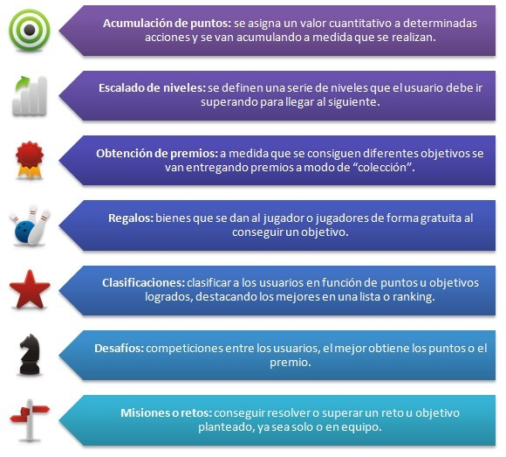

Les comparto un ejemplo de GAMIFICACIÓN, esta es la forma que lo hace mi universidad

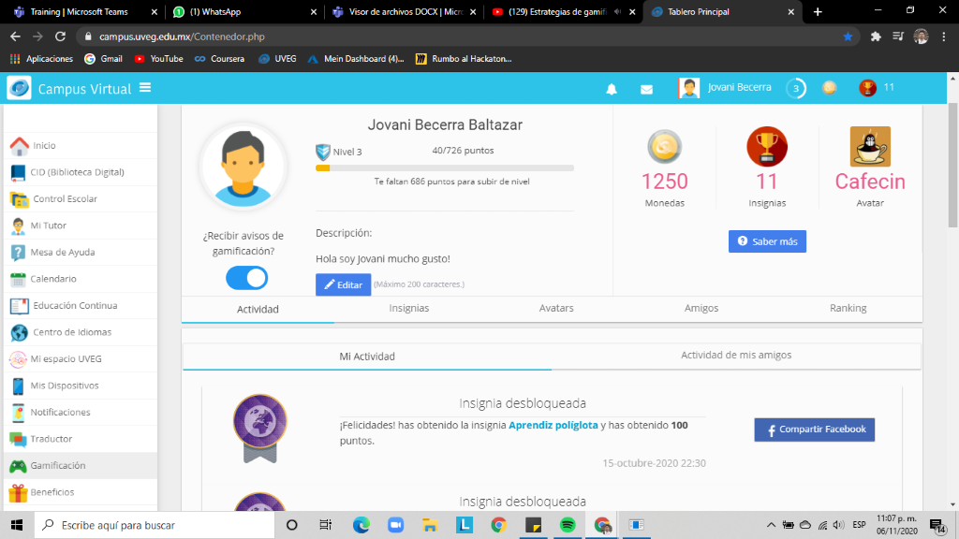

* **Leyes de trabajo o políticas de trabajo de los profesores:** seslp.gob.mx/transparencia/Reglamento_de_las_condiciones_generales_del_trabajo_SEP.pdf
* **Ley educativa (presencial y virtual):** <https://www.gob.mx/cms/uploads/attachment/file/2924/Resumen_Ejecutivo_de_la_Reforma_Educativa.pdf>
  + PRINCIPALES TRANSFORMACIONES DEL SECTOR EDUCATIVO
    - 2.1 Autonomía de gestión escolar
  + La Reforma sitúa a la escuela en el centro del sistema educativo. Es en ella donde los alumnos aprenden y donde los maestros se desarrollan profesionalmente. Las escuelas deben tener la capacidad de gestión para realizar sus funciones, y las autoridades la obligación de proporcionarles los recursos necesarios para cumplir con su cometido
  + La Reforma considera la introducción de instrumentos y etapas que permiten una valoración más completa de los candidatos. Quienes resulten seleccionados se incorporarán al servicio y durante un periodo de inducción de dos años recibirán los apoyos para fortalecer sus capacidades, además de tener el acompañamiento de un tutor designado por la autoridad educativa. A partir del ciclo escolar 2014-2015, todas las plazas de nuevo ingreso serán asignadas por concurso.
  + Estrategia que la Reforma impulsa: Quien destaque en su desempeño será objeto de reconocimiento mediante movimientos laterales como la tutoría, la coordinación de materias, y la asesoría técnica pedagógica de carácter temporal. Ello implica la realización de funciones complementarias y en algunos casos un cambio de función, así como la entrega de estímulos económicos temporales o por única vez.
  + Formación docente: El desempeño docente requiere de los estímulos y apoyos permanentes para realizarse en las mejores condiciones posibles. El avance del sistema educativo depende del avance profesional de sus maestros.
* **Técnicas de la educación** (renovación de la materia de educación física)
* Datos sobre accesibilidad a internet y dispositivos con los que cuenta cada familia
* **Tips para educación online:** <https://www.educaciontrespuntocero.com/opinion/clases-online-claves-para-correcta-planificacion/> (Aquí explican algunos puntos importantes al dar las clases de manera virtual)
  + Las sesiones virtuales de conexión o el trabajo que les enviemos debería durar de 20 a 30 minutos como máximo
  + Metodología de enseñanza: conferencia y/o exposición, aprendizaje interactivo, juegos (gamificación), investigación, experimentación y/o resolución de problemas… Algunas propuestas de plataformas son: EdPuzzle, [Khan Academy](https://es.khanacademy.org/), Kahoot
  + Habría que valorar con los estudiantes lo que les ha gustado más, o las dificultades y limitaciones que han tenido. Se puede hacer por videoconferencia y a la vez fomentar la cercanía o bien a través de un pequeño cuestionario online.
* <https://www.uchile.cl/noticias/162578/cinco-tips-para-una-clase-virtual-mas-atractiva>

**Comentarios generales de todo el proyecto**

* **Fundamento pedagógico:**
  + **Base en la pedagogía de** [**Pestalozzi**](https://www.youtube.com/watch?v=TuNN86j0cWA) **transportado a lo virtual con apoyo de reforzadores conductistas basados en premios, donde los recursos (PDF, vídeos, presentaciones) serán revisados de manera asincrónica e individual, mientras que al menos una vez a la quincena el docente tenga una sesión remota (una videollamada) con una duración máxima de 1:30 hrs; se dejarán actividades en equipo (mínimo de dos, máximo 5) para de alguna manera tener la relación social que el niño y adolescente necesita para su aprendizaje, estas sesiones o formas de trabajo serán decididas por el estudiante. El único momento de la educación formal directa a la que estará sometido el estudiante es el tiempo que esté conectado a la plataforma y las sesiones remotas.**
* **Modalidad: *escolarizada***
  + calendarización de los procesos de enseñanza-aprendizaje
  + trayectoria curricular definida
  + intervención docente obligatoria
* **Sistema:** ***de educación a distancia que puede pasar a una educación presencial, tomando algunos puntos de la educación semi-presencial.***
* **Estrategias:** Aula invertida y extendida, además de la Webquest (el docente es quien determina el uso de estas)